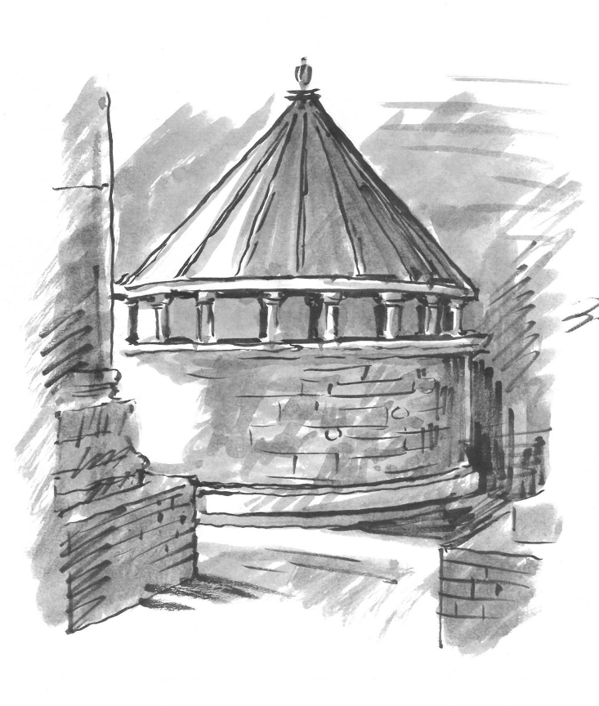







**QUINTA DOMENICA DI QUARESIMA**

Gesù gridò a gran voce:

«Lazzaro, vieni fuori!».

(*Gv* 11,43)

**Il Santo Sepolcro**

**(Basilica di Aquileia)**

All’interno della Basilica di Aquileia,

si trova l’unica *imitatio* del Santo Sepolcro

presente in Friuli Venezia Giulia

e risalente all’XI secolo.

È una struttura realizzata

per fare memoria

del luogo più venerato dalla cristianità.

Attorno ad essa si rivivevano e celebravano, durante la liturgia pasquale,

gli eventi della Passione,

Morte e Resurrezione di Gesù Cristo.

**QUINTA DOMENICA DI QUARESIMA**

Gesù gridò a gran voce:

«Lazzaro, vieni fuori!».

(*Gv* 11,43)

**Il Santo Sepolcro**

**(Basilica di Aquileia)**

All’interno della Basilica di Aquileia,

si trova l’unica *imitatio* del Santo Sepolcro

presente in Friuli Venezia Giulia

e risalente all’XI secolo.

È una struttura realizzata

per fare memoria

del luogo più venerato dalla cristianità.

Attorno ad essa si rivivevano e celebravano, durante la liturgia pasquale,

gli eventi della Passione,

Morte e Resurrezione di Gesù Cristo.

**QUINTA DOMENICA DI QUARESIMA**

Gesù gridò a gran voce:

«Lazzaro, vieni fuori!».

(*Gv* 11,43)

**Il Santo Sepolcro**

**(Basilica di Aquileia)**

All’interno della Basilica di Aquileia,

si trova l’unica *imitatio* del Santo Sepolcro

presente in Friuli Venezia Giulia

e risalente all’XI secolo.

È una struttura realizzata

per fare memoria

del luogo più venerato dalla cristianità.

Attorno ad essa si rivivevano e celebravano, durante la liturgia pasquale,

gli eventi della Passione,

Morte e Resurrezione di Gesù Cristo.

**QUINTA DOMENICA DI QUARESIMA**

Gesù gridò a gran voce:

«Lazzaro, vieni fuori!».

(*Gv* 11,43)

**Il Santo Sepolcro**

**(Basilica di Aquileia)**

All’interno della Basilica di Aquileia,

si trova l’unica *imitatio* del Santo Sepolcro

presente in Friuli Venezia Giulia

e risalente all’XI secolo.

È una struttura realizzata

per fare memoria

del luogo più venerato dalla cristianità.

Attorno ad essa si rivivevano e celebravano, durante la liturgia pasquale,

gli eventi della Passione,

Morte e Resurrezione di Gesù Cristo.